Содержание

20 Формирование протоколов общественного обсуждения 2
20.1 Формирование протокола общественного обсуждения 2
20.1 Заполнение заголовка общественного обсуждения 4
20.2 Заполнение детализации "Вложения" 5
20.3 Перевод состояний 6
20.4 Выгрузка в единую информационную систему 6

Формирование протоколов общественного обсуждения

Для формирования протокола общественного обсуждения в ПК "Региональная контрактная система" используйте специализированный интерфейс "Протоколы общественного обсуждения".

Формирование протокола общественного обсуждения

После проведения первого и второго этапа общественного обсуждения сформируйте протоколы общественного обсуждения. Для этого перейдите на рабочее место "Закупки по 44-ФЗ" путем выбора рабочего места слева, или выбора из выпадающего списка вкладки "Рабочие места" (см. Рисунок 20.1).
Рисунок 20.1 - Переход на рабочее место "Закупки по 44-ФЗ"
    - Далее выберите вкладку "Общественное обсуждение крупных закупок". Во вкладке "Общественное обсуждение крупных закупок" перейдите на интерфейс "Протоколы общественного обсуждения" (см. Рисунок 20.2).
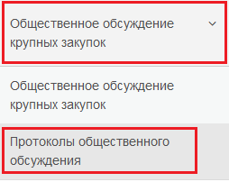
Рисунок 20.2 - Интерфейс "Протоколы общественного обсуждения"

    - Для формирования протокола общественного обсуждения находясь в интерфейсе "Протоколы общественного обсуждения" нажмите на кнопку "Операции" и из выпадающего списка операций выберите "Формирование протокола общественного обсуждения" (см. Рисунок 20.3).

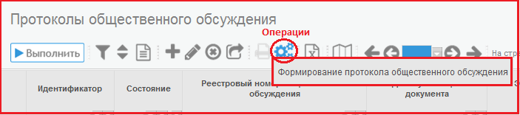Рисунок 20.3–Выбор операции "Формирования протокола общественного обсуждения"
    - В открывшемся модальном окне заполните обязательные поля (см. Рисунок 20.4):
- Поле "Реестровый номер общественного обсуждения" заполняется вручную с клавиатуры.
- Поле "Решение общественного обсуждения" заполняется вручную с клавиатуры.
- При необходимости возможно также указать основание решения общественного обсуждения. Для поля предусмотрен выбор из выпадающего списка: в связи с уменьшением начальной (максимальной) цены контракта; по иным основаниям.
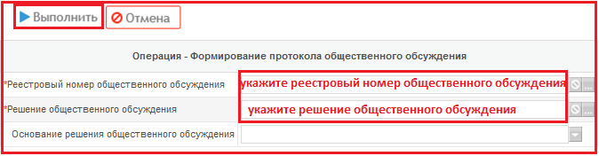
Рисунок 20.4 - Операция "Формирование протокола общественного обсуждения"
    - После заполнения требуемых поле нажмите кнопку "Выполнить" (см. Рисунок 1.4). В результате выполнения операции "Формирование протокола общественного обсуждения" в интерфейс "Общественное обсуждение крупных закупок" добавится только что созданная автоматически запись общественного обсуждения.

    - Для сформированной записи заполните:
- заголовок протокола общественного обсуждения;
- детализацию "Вложения".

Заполнение заголовка общественного обсуждения
    - Для заполнения заголовка общественного обсуждения перейдите на рабочее место "Протоколы общественного обсуждения" (см. Рисунок 20.1, Рисунок 20.2).
    - Отфильтруйте данные и перейдите на раннее сформированный протокол общественного обсуждения. На панели управления данными таблицы нажмите кнопку "Редактировать".
    - В открывшейся форме заполните необходимые поля:
- Поле "Состояние" закрыто для редактирования. Для поля предусмотрено автозаполнение одним из состояний документа. Поле закрыто для редактирования.
- Для поля "Реестровый номер общественного обсуждения" предусмотрен выбор из интерфейса "Общественное обсуждение крупных торгов". Отображается значение поля "Реестровый номер общественного обсуждения". Поле закрыто для редактирования.
- Для поля "Этап общественного обсуждения" предусмотрено автозаполнение на основании общественного обсуждения, выбранного в поле "Реестровый номер общественного обсуждения". Отображается значение поля "Этап общественного обсуждения".
- Для поля "Организация, разместившая информацию" предусмотрено автозаполнение организацией текущего пользователя. Выбор из справочника "Заказчики". Отображается значение поля "Заказчик". Поле обязательно для заполнения.
- Для поля "Решение общественного обсуждения" предусмотрен выбор из справочника "Решения общественного обсуждения". Отображается значение поля "Наименование". Поле обязательно для заполнения.
- Для поля "Основание решения общественного обсуждения" предусмотрен выбор из выпадающего списка. Поле обязательно для заполнения.
- Поле "Примечание" заполняется вручную с клавиатуры.
    - После заполнения всей информации нажмите кнопку "Сохранить" и перейдите к разделу 1.3 «Заполнение детализации "Вложения"».

Заполнение детализации "Вложения"
    - Детализация "Вложения" заполняется при необходимости. При перекладывании вложений, создается новая версия вложения. Предыдущая версия становится подчиненной новой версии. При удалении одной из версий, удаляются все версии вложения.
    - Для заполнения детализации перейдите на вкладку "Вложения" и нажмите кнопку "Добавить запись" (см. Рисунок 20.5).
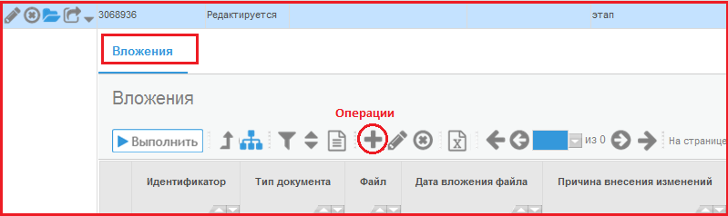
Рисунок 20.5 - Переход на вкладку "Вложения" интерфейса "Протоколы общественного обсуждения"
    - В открывшейся форме заполните следующие поля:
- Для поля "Тип документа" предусмотрен выбор значения из справочника "Типы документов". Отображается поле "Наименование". Поле обязательно для заполнения.
- Поле "Файл" предусмотрено для вложения файла документа. Поле обязательно для заполнения.
- Для поля "Дата вложения файла" предусмотрено автозаполнение текущей датой, временем при сохранении записи. Поле закрыто для редактирования.
- Поля "Причина внесения изменения", "Примечание" заполняются вручную с клавиатуры.
    - После заполнения необходимой информации проверьте созданную строку, и нажмите кнопку "Сохранить".

Перевод состояний
    - После заполнения всей нужной информации необходимо перевести протокол в следующее состояние.
    - Для этого необходимо воспользоваться специальной кнопкой "Перевод состояния".
    - При переводе документа в следующее состояние осуществляются соответствующие контроли.
    - Подробнее о переводе состояний можно прочитать в специальной инструкции «Инструкция по установке приложения "Компонент клиентской подписи".docx» пункт "2.2. Перевод документов".

Выгрузка в единую информационную систему
    - После того как протокол прошел все необходимые согласования отправьте его в структурированном виде в Единую информационную систему (далее ЕИС). Для этого переведите его в состояние "На размещении".
    - Для этого нажмите кнопку "Перевод состояния" и выберите "На размещении", при этом откроется форма ввода логина и пароля от личного кабинета ЕИС.
    - В состоянии закупки "На размещении" системой формируется xml-пакет передачи данных в ЕИС.
    - При выполнении перехода срабатывают логические контроли, проверяющие правильность заполнения данных. Если данные контроли сработали, необходимо исправить ошибки.
    - После этого документ загружается в Личный кабинет заказчика ЕИС. Загруженный протокол опубликуйте в ЕИС.

